
 |  |  | 1. 10:00-10:15, «Музейная педагогика в детском саду», Горелова Любовь Евгеньевна, старший воспитатель  2. 10:15-10:30, «Значение музея в развитии детей дошкольного возраста», Титова Ирина Валентиновна, Музей-заповедник «Красная горка», заведующая отделом научно-просветительской работы  3. 10:30-10-10:45,  «Музей в развитии детей дошкольного возраста», Владимирова Ольга Николаевна,  Кемеровский областной краеведческий музей,  научный сотрудник  4. 10:45-11:00  «Музейная педагогика в развитии детей дошкольного возраста», Челомбитко Мария Александровна,  «Музей истории и православия на земле Кузнецкой», научный сотрудник |  | 5. 11:00-11:30,  Экскурсия в музей «Семь чудес Кузбасса»,  Яблушевская Наталья Николаевна, педагог дополнительного образования  6. 11:30-12:00,  «Мини - музеи в группах»  Олейникова Н.Г., воспитатель;  Вытоптова В.А.,воспитатель  7. 12:00-12:10,  Рефлексия  Игнатьева Н.М.  Методист МБОУ ДПО «НМЦ», Горелова Л.Е., старший воспитатель

«Музейная педагогика – область науки, изучающая историю, особенности культурной образовательной деятельности музеев, методы воздействия музеев на различные категории посетителей, взаимодействие музеев с образовательными учреждениями».  Педагогический словарь  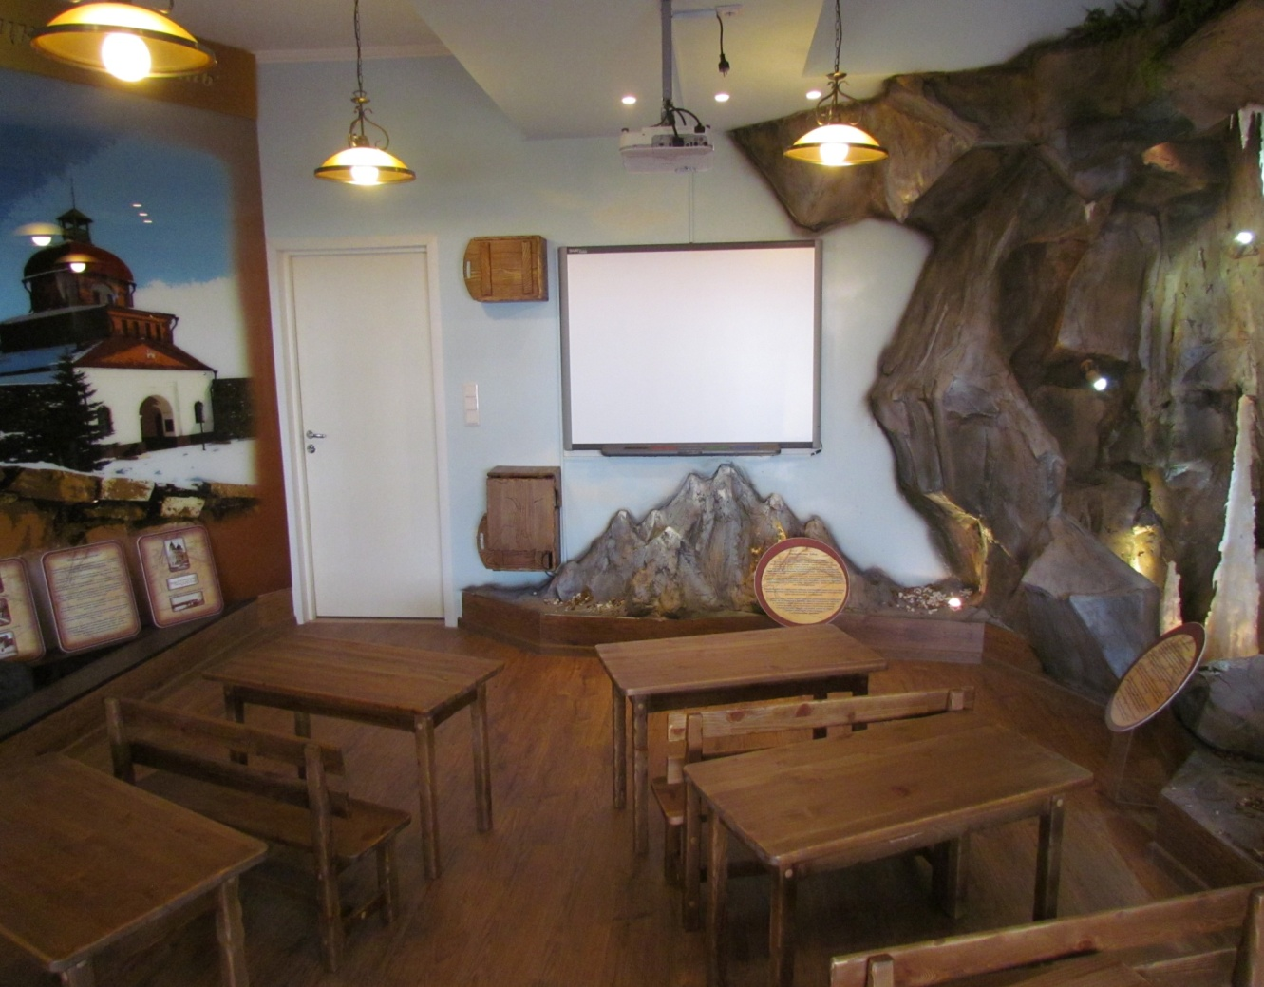 |  | Муниципальное автономное дошкольное образовательное учреждение № 14  «Центр развития ребёнка - детский сад»,  650000, ул. Авроры 4 «а»  эл. почта: kemsad2012@mail.ru,  тел/факс 64-59-17 |  |   «Музейная педагогика в детском саду: новые подходы в организации мини-музеев как средство реализации ФГОС ДО»  Семинар-практикум

